15주차 회의록

**1) 교수님 피드백 사항**

기획 부분  
1. 차별성이 뚜렷하지 않다.

Ppt 부분  
1. 글씨가 잘 보이도록 검은 바탕에 흰 글씨나 흰 바탕에 검은 글씨  
2. 기획문서를 ppt에 첨부하려면 글씨를 더 키워야한다. 발표할 때 잘 안보임  
3. 실제로 모델들을 다이렉트로 띄워서 캡쳐를 한 뒤 첨부하는 것이 좋다.  
4. 게임 소개 부분 더 자세히 쓰기. Ex) 몬스터 사진을 뭉쳐쓰지말고 각각 쓰기

2) PPT 수정사항  
1. 14주차 때 기획이 미흡했던 부분들을 추가로 수정하였습니다. (ex) 몬스터 특성 정하기)  
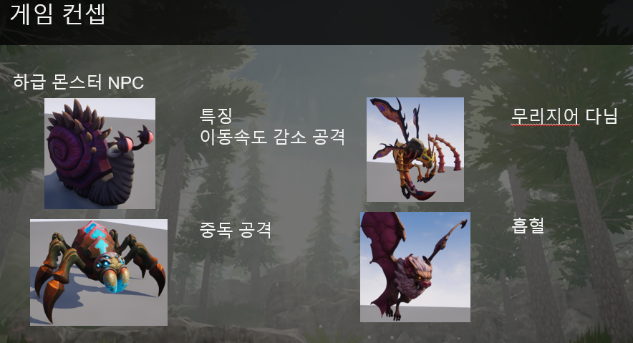

2. ppt의 글씨가 잘 보이도록 꾸미고 어두운 바탕에 흰 글씨로 제작하였습니다.  
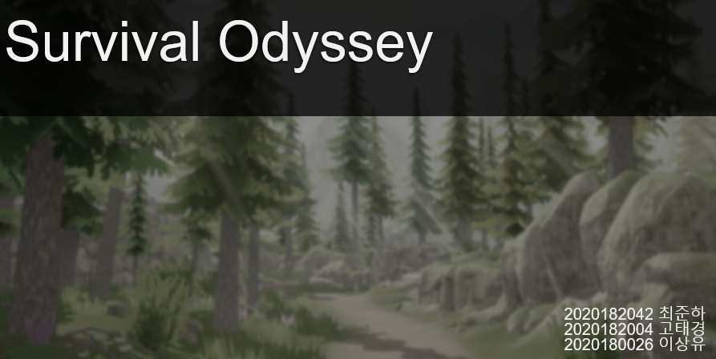

3. 기획문서의 사진을 첨부할 때 크기를 키워 가독성을 높였습니다.  
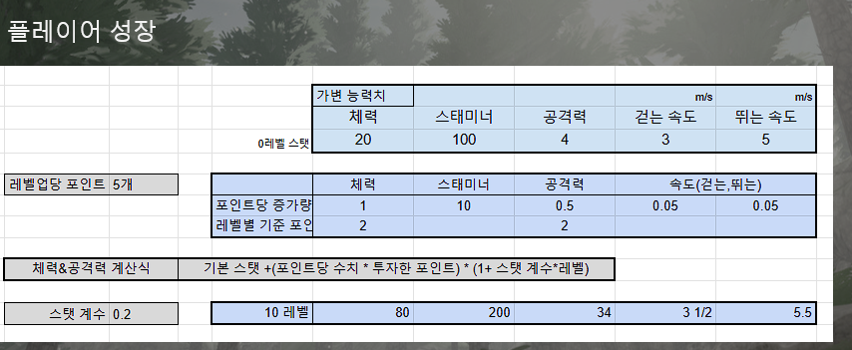

리소스들은 정하였고 아직 다이렉트x로 띄우지 않아서 임시로 리소스 사진을 첨부하였습니다.